Predmet/predmeti,  Vannastavna/vanškolska  aktivnost: | Crnogorski-srpski,bosanski,hrvatski jezik i književnost,Engleski jezik, Geografija  Sehada Šabović prof.književnosti  Safeta Hadžialjević prof.engl.jezika  Alina Šabović,prof.engl.jezika  Agon Hakaj, prof. geografije na albanskom jeziku
Tema: | Kulturno-istorijski spomenici u našem mjestu
Ishodi učenja (predmeta) | Crnogorski- srpski, bosanski, hrvatski jezik I književnost  - Pažljivo sluša I, s razumijevanjem, čita I analizira stručne tekstove (naučno- popularne tekstove povezane s temama iz drugih predmetnih područja- opis prostora: eksterijer I enterijer)  - Odredi odlike navedenih neumjetničkih naučno- populatnih I publicističkih tekstova  Engleski jezik  - Izvještava o rezultatima projekta  - Uoči da se njegova kultura razlikuje od kulture njegovih vršnjaka iz drugih zemalja  - Prateći uobičajne faze u procesu pisanja, dođe do završne verzije teksta  Geografija  - Primjenjuju orjentaciju na karti I različite metode orjentacije u prirodi
Ishodi učenja za ključne  kompetencije | Kompetencija pismenosti  2.1.1 Primjenjuje standarde jezika u čitanju i pisanju (čita literarne i neliterarne tekstove uz razumijevanje pisanih informacija; piše tekstove na osnovu datih podataka)  2.1.7. Pronalazi, procjenjuje, obrađuje i prezentira različite vrste podatakai informacija koristeći razlišite vrste izvora podataka i informacija  Kompetencija višejezičnosti  2.2.1. Koristi vokabular, gramatičke norme, osnovne vrste verbalne interakcije i registre prvog  stranog jezika (po pravilu engleskog) na nivou A2 Zajedničkog evropskog referentnog okvira  za jezike  2.2.3. Analizira specifičnosti stranih jezika, uključivo društvene konvencije  4. Razvoj digitalne kompetencije  2.4.1. Povezuje primjenu digitalnih tehnologija s razvojem komunikacija, kreativnošću i inovacijama  analizirajući mogućnosti, ograničenja, efekata i rizika digitalnih tehnologija  5. Lična, socijalna i kompetencija učiti i kako učiti  2.5.14. Procjenjuje promijenjene uslove učenja i života i prilagođava im se, uz promišljanje i savjetovanje  2.5.15. Konstruktivno komunicira i sarađuje s drugima iskazujući fleksibilnost u komunikaciji, mogućnost pronalaska kompromisa, samopouzdanje i osjećaj empatije  2.5.16. Usvoji pozitivne vrijednosti o ličnoj, društvenoj i fizičkoj dobrobiti i saradnji  6. Građanska kompetencija  2.6.1. Pocjenjuje pojmove, pojave, ulogu i značaj pojedinca, društvenih grupa, organizacije i ustanove na društvene procese  8. Kulturološke svijesti i izražavanja:  2.8.1. Analizira proizvode i izraze nacionalnih, regionalnih i evropskih kultura (jezike, nasljeđe, rituale, tradiciju), predstavlja stečeno znanje u različitim formama ispitujućI uticaj kulture na ideje pojedinca i međusobni uticaj različitih kultura
Ciljana grupa | Učenici uključeni u vannastavne aktivnosti , sekcije, projekte, od VI do IX
Broj časova i vremenski  period realizacije | April 2021
Scenario i strategije  učenja | 1.korak  U cilju motivacije i povezivanja sa temom časa na stavnik navodi učenike da prevode dati naslov I ističe novu riječ (ancient)I postavlja pitanje zašto umjesto nje ne bi trebalo da se uporijebi koju već znaju –old.Učenicima prikazujem slike sa kulturno-istorijskim spomenicima i postavlja pitanje na engleskom i na maternjem I da li ih prepoznaju  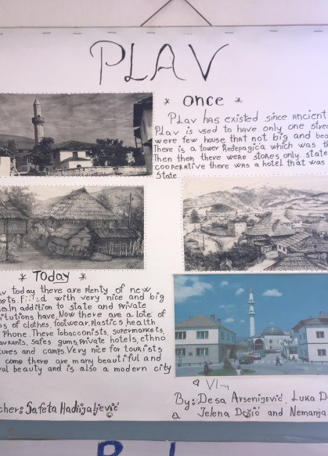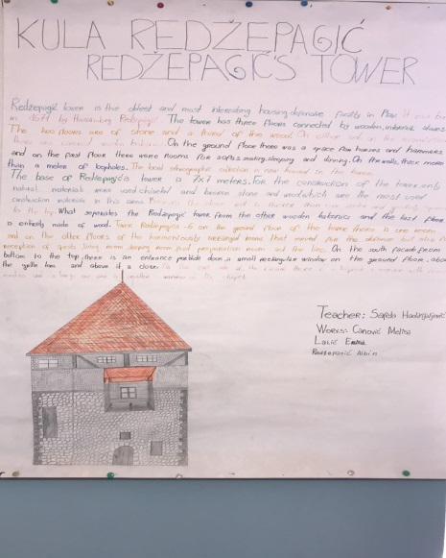  2. korak  Učenike dijelim u grupe i svaka grupa dobija zadatak  Prva grupa:- Da na računaru istraže i informišu se o kulturno-istorijskim spomenicima , konkretno odgovore na pitanje :,, Da pobroje kulturno –istorijske spomenike?”  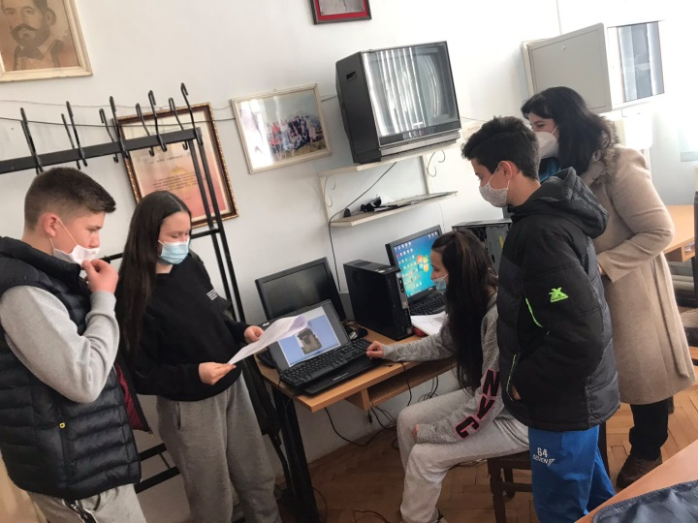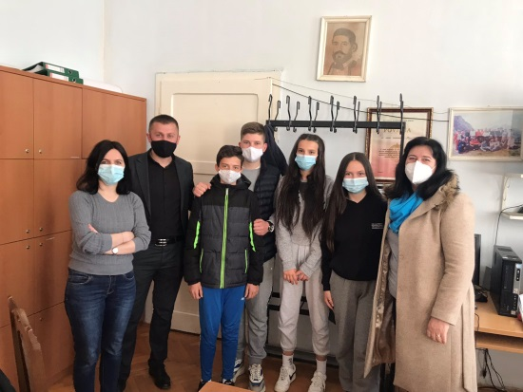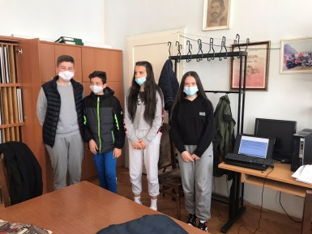  Druga grupa :-Prezentacija,,O kulturno –istorijskim spomenicima našeg kraja “  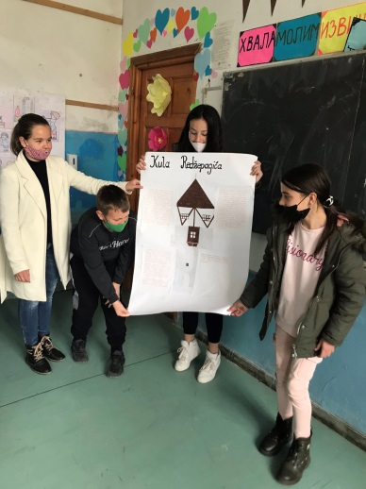  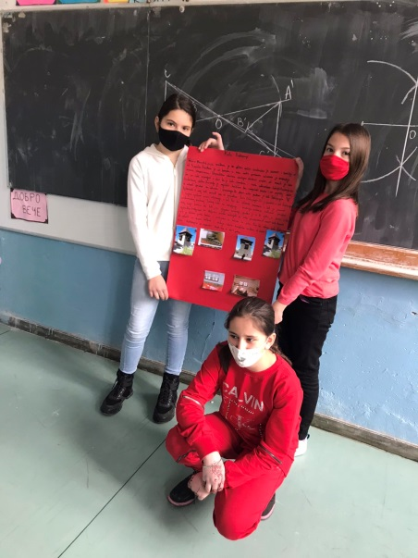  Treća grupa: Da urade postere o kulturno Istorijskim spomenicima  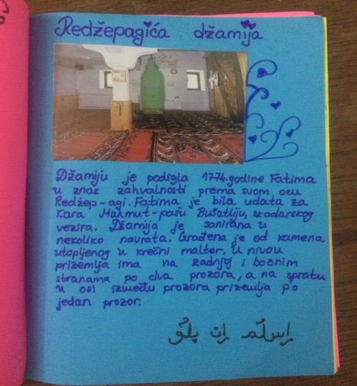  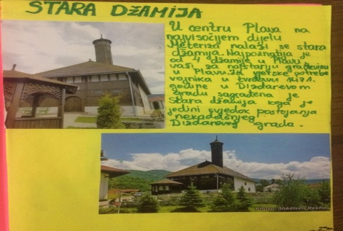  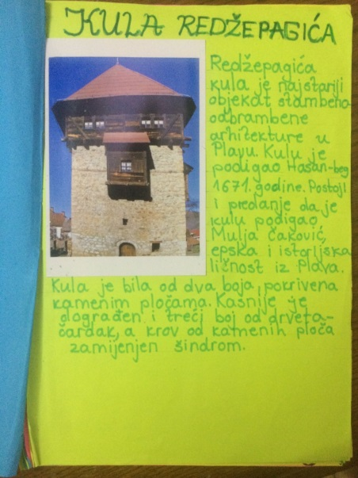  Četvrta grupa: Da urade enterijer kulturno-istorijskog spomenika koji su posjetili  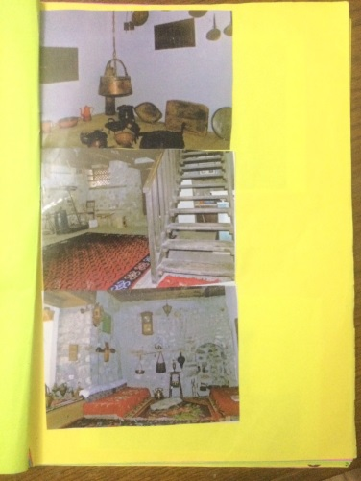  Peta grupa : Da urade eksterijer kulturno-istorijskog spomenika koji su posjetili  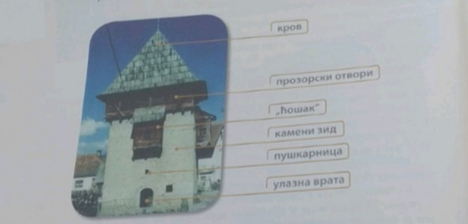
Materijali za podučavanje  i učenje | Slike  Plakati  Računar  Prezentacija
Potrebna materijalna  sredstva  (uključujući troškovnik,  ako je potrebno  obezbjediti finansijska  sredstva) | Učenici su sami napravili slike, uradili prezentaciju a škola obezbijedila hamer papir, flomastere i boje
Očekivani rezultati | Da će učenici nakon realizacije časa razviti ove gore navedene ključne kompetencije na temu,, Kulturno-istorijski spomenici u našem mjestu”  -moćiće da objasni koji su kulturno-istorijski spomenici  -moćiće da nađu vezu između kulturno-istorijskih spomenika i kulturno –istorijskih ličnosti.Jedan od njih je Hajro Šahmanović po kom nosi ime naša škola  - Vannastavno :  Seminarski rad -,,Kulturno-istorijski spomenici našeg kraja’’
Opis sistema  vrednovanja | Učenici prepoznaju svoje greške ,ispravljaju ih u hodu ,bez ustručavanja,navode razloge koji su ih naveli na te  zaključke .Odgovaraju na postavljena pitanja.Navode primjere iz svakodnevnog života,anliziraju ,sami zaključuju i povezuju usvojena znanja  Postignuća pri vrednovanju rezultata:  Ako su usvojili 60 % gradiva –zadovoljava  Ako su usvojili 90 % gradiva-ističe se  Ako su usvojili 100 % gradiva-Posebno se ističe
Evaluacija | Sprovodi se nakon implementacije pripremljene pripreme u odnosu na zadani opis sistema vrednovanja (uz dokaze, samoevaluacijski obrazac, analizu evaluacijskih listića za učenike)

